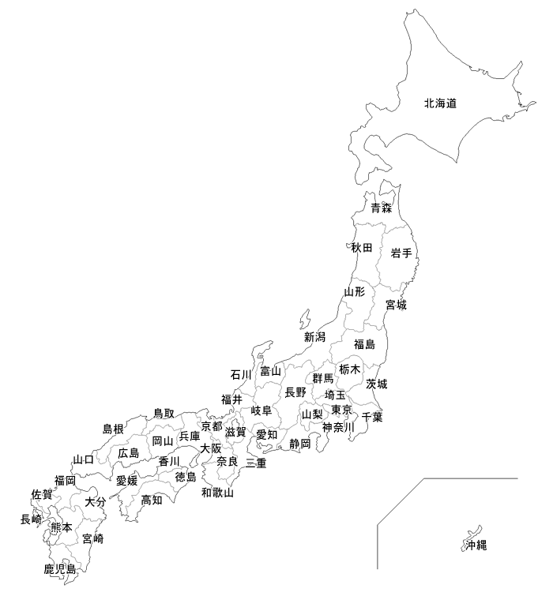

☆１５県クリアで１両！

☆全国制覇でさらに１両！

☆演習量はウソをつかない！

**※クリアした県を塗り**

**つぶしたら、日付も必ず**

**書きましょう！**

**【　受　講　の　流　れ　】**

**採点したプリントがたまったら提出。**

**↓**

**確認のハンコをもらう。**

**↓**

**５枚で１県クリア！！**

氏名



**日本全国eトレの旅**